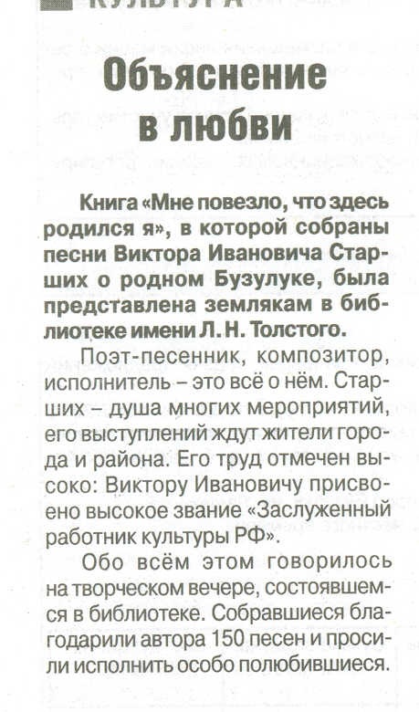

**Фёдорова Е. Объяснение в любви // Рос. провинция. – 2016. – 29 сентября — С.16.**